Девятнадцатый завод компании ЭГГЕР, расположенный в Польше, введен в эксплуатацию.
28 июня 2019 года в польском городе Бискупец начал свою работу завод по производству ДСП и ЛДСП, соответствующий самым современным требованиям в плане технического оснащения и экологической безопасности. Инвестиции, вложенные Группой ЭГГЕР в строительство этого 19-го предприятия компании, составили около 440 миллионов евро. За счет нового завода создается 400 рабочих мест непосредственно для сотрудников самого предприятия и 600 – для персонала сторонних организаций. Завод компании ЭГГЕР в Бискупце, мощность которого составит до 650 000 кубических метров плит в год, позволит заместить импорт ДСП в Польшу, одну из крупнейших стран-производителей мебели в мире.
«Я очень горжусь тем, что сейчас мы запускаем наш завод в Бискупце и вместе с нашими сотрудниками становимся важным поставщиком продукции для предприятий мебельной промышленности Польши. Мы начали работать в Польше с начала 90-х годов прошлого века и успешно сотрудничаем с более чем 150-ю клиентами, действующими на местном рынке», – сообщил Михаэль Эггер, являющийся собственником Группы предприятий ЭГГЕР вместе со своим братом Фритцем Эггером. «С запуском нашего нового завода в Бискупце мы создадим почти 1000 рабочих мест и, таким образом, сможем внести непосредственный вклад в развитие Варминьско-Мазурного воеводства на местном уровне. Это наполняет меня радостью и гордостью».

Завод построен в соответствии с положениями EU BAT
Завод компании ЭГГЕР в Бискупце был спроектирован и построен в соответствии с принципами наилучших доступных технологий (Best Available Techniques), сформированными в директиве Европейского Союза. Это означает, что здесь используется самое современное на сегодняшний день оборудование, в частности касательно характеристик, значимых для окружающей среды. Завод в Бискупце оснащен ультрасовременными установками, разработанными с учетом новейших существующих в настоящее время производственных технологий и актуального уровня экологических знаний. На предприятии находятся линии для изготовления ДСП и ЛДСП, которые сейчас вводятся в эксплуатацию поэтапно. При работе на полной мощности объем производства завода составит 650 000 м³ необлицованных древесно-стружечных плит в год, большая часть которых будет ламинироваться.
Тысяча рабочих мест для региона
Вложенные инвестиции будут способствовать не только росту активности производителей мебели и дилеров, но и к значительному оживлению региона в целом. На заводе компании ЭГГЕР в Бискупце уже работает более 370 сотрудников, а скоро их число увеличится до 400 человек. Наши польские коллеги прошли обучение на других предприятиях Группы ЭГГЕР и теперь сами смогут нести ответственность за функционирование девятнадцатого завода в повседневном режиме. Кроме того, в результате его строительства было создано дополнительно 600 рабочих мест в смежных секторах – у поставщиков сырья и услуг.

Начало производства на заводе ЭГГЕР в Бискупце (Польша)
- Город Бискупец, где находится завод компании ЭГГЕР, расположен в Варминьско-Мазурном воеводстве на северо-востоке Польши.  - Мощность предприятия по производству ДСП составляет 650 000 м³ плит в год. | - Сумма инвестиций: 440 миллионов евро.  - Создание новых рабочих мест: 400 – непосредственно для сотрудников самого предприятия и 600 – для персонала сторонних организаций.  - Самые современные установки с точки зрения технических характеристик и экологической безопасности (Best Available Techniques / Наилучшие доступные технологии)

Подписи к фотографиям
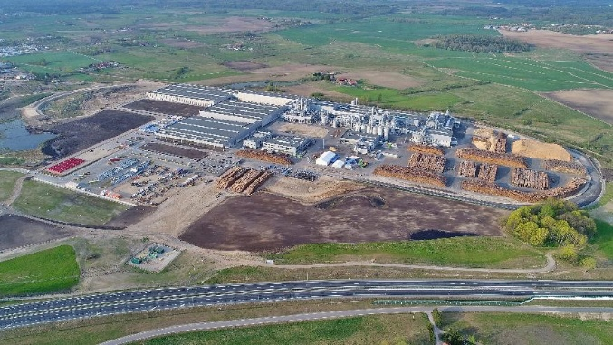 | Это свершилось 28 июня 2019 года: на 19-м заводе Группы ЭГГЕР, расположенном в польском городе Бискупец, состоялся запуск производства.
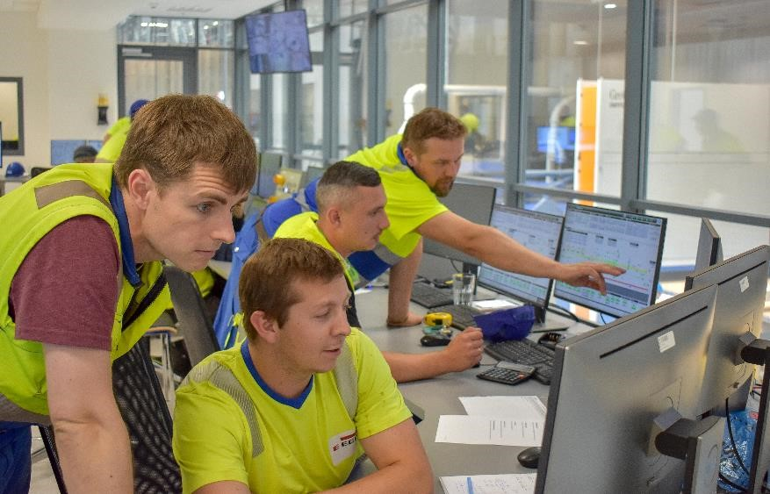 | Сотрудники, прошедшие хорошую подготовку, но при этом испытывающие некоторое волнение, выполняют пуск производственных линий.
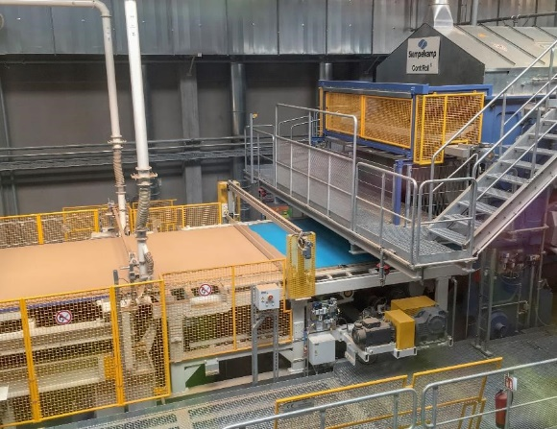 | С ленты пресса ContiRoll (оборудование фирмы Siempelkamp) сходит первая плита.
ФОТОГРАФИИ: EGGER Holzwerkstoffe, бесплатное копирование допускается только со ссылкой на правообладателя
Скачать фотографии: https://celum.egger.com/webgate/pin.html?lang=en&pin=ZLM9LDCIUWV2
За информацией обращайтесь:
ООО «ЭГГЕР ДРЕВПРОДУКТ ШУЯ»
Елена Рунцова
Специалист по связям с
общественностью отдела
маркетинга
+ 7 910 668 41 74
Elena.Runtsova@egger.com

